Kostenloser Licht-Test im Oktober: Für Herbst und Winter gerüstet

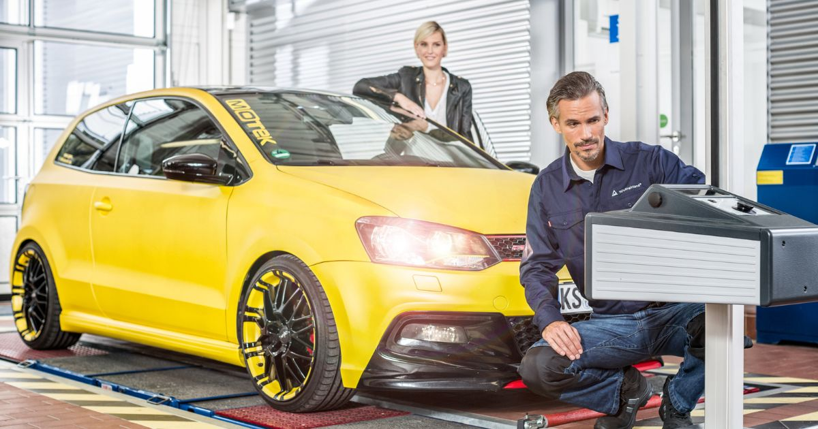

Sep 29, 2022 | Auto, Reise & Verkehr

Servicestationen von TÜV Rheinland bieten im Oktober kostenlosen Licht-Test an / Fahrzeugbeleuchtung regelmäßig kontrollieren / Hauswand hilft beim Licht-Check

Ihr Kontakt für redaktionelle Fragen:

**Pressestelle TÜV Rheinland**, Tel.: +49 2 21/8 06-21 48

Die aktuellen Presseinformationen sowie themenbezogene Fotos und Videos erhalten Sie auch per

E-Mail über presse@de.tuv.com sowie im Internet: presse.tuv.com und www.twitter.com/tuvcom_presse

Sehen und gesehen werden – gerade in der dunklen Jahreszeit ist für die Verkehrssicherheit eine funktionierende und richtig eingestellte Beleuchtung am Fahrzeug besonders wichtig. TÜV Rheinland bietet daher im Oktober an über 160 Standorten in Deutschland einen kostenlosen Licht-Test an. Die Fachleute von TÜV Rheinland kontrollieren die gesamte Beleuchtungsanlage des Kraftfahrzeugs auf ihre Funktion. Zur Beleuchtungsanlage zählen Abblend- und Fernlicht, Nebel- und Tagfahrlicht, Begrenzungs- und Parkleuchten, Brems- und Rücklichter, Warnblinkanlage, Blinker und die Nebelschlussleuchten. Beim Licht-Test wird zudem auch geprüft, ob die Scheinwerfer korrekt eingestellt sind.

**Leuchten und Scheinwerfer immer wieder prüfen**

Wie wichtig die regelmäßige Kontrolle der Beleuchtung ist, zeigt sich bei der Hauptuntersuchung von Fahrzeugen bei TÜV Rheinland: Mängel an der Beleuchtungsanlage gehören zu den häufigsten technischen Mängeln, die die Fachleute feststellen. Dabei lässt sich die Beleuchtung problemlos selbst testen. Wesentlich ist jedoch, dass dabei alle Leuchten und Scheinwerfer überprüft werden. Am einfachsten geht das, wenn einem bei der Kontrolle jemand behilflich sein kann. Ansonsten bei eingeschalteter Beleuchtung um das Fahrzeug herumgehen. Zum Test der Bremsleuchten kann das Fahrzeug rückwärts vor eine helle Wand gestellt oder auch eine Tiefgarage dafür genutzt werden.

**Abblendlicht rechtzeitig einschalten**

Der kostenlose Licht-Test im Oktober hat bei TÜV Rheinland Tradition. Für die Verkehrssicherheit ist eine funktionierende Beleuchtungsanlage gerade im Herbst und Winter besonders wichtig. Bei schlechter Sicht durch Nebel, starken Regen oder Schneefall, sollten Autofahrer auch tagsüber rechtzeitig das Abblendlicht einschalten. Moderne Autos haben eine Lichtautomatik, die in der Dämmerung die Beleuchtung von selbst einschaltet. Was viele nicht wissen: Bei Nebel oder diffusem Licht reagieren die Sensoren oft verzögert. Hier gilt der Grundsatz: besser früher und manuell als sensorisch und zu spät.

Wie der Licht-Test bei TÜV Rheinland abläuft und warum er so wichtig ist, erklärt unter <https://www.youtube.com/watch?v=J81WTNcV5BM> ein kurzes Video.

150 Jahre im Zeichen der Sicherheit: Seit 1872 stellt sich TÜV Rheinland der Aufgabe, Technik für Mensch und Umwelt sicher zu machen. Von der Dampfmaschine bis zur Digitalisierung: Aus den Anfängen als „Verein zur Überwachung der Dampfkessel in den Kreisen Elberfeld und Barmen“ ist ein weltweit tätiger Prüfdienstleister geworden, der in nahezu allen Wirtschafts- und Lebensbereichen für Sicherheit und Qualität sorgt. Diese Verantwortung verbindet heute mehr als 20.000 Mitarbeiterinnen und Mitarbeiter. Sie erwirtschaften einen Jahresumsatz von rund 2,1 Milliarden Euro. Die Expertinnen und Experten von TÜV Rheinland prüfen rund um den Globus technische Anlagen und Produkte, begleiten Innnovationen in Technik und Wirtschaft, trainieren Menschen in zahlreichen Berufen und zertifizieren Managementsysteme nach internationalen Standards. Mit Sicherheit und Nachhaltigkeit gestaltet TÜV Rheinland auch die Zukunft. Seit 2006 ist TÜV Rheinland deshalb Mitglied im Global Compact der Vereinten Nationen für mehr Nachhaltigkeit und gegen Korruption. Website: [www.tuv.com](http://www.tuv.com/)